Box Model & Overflow

Pengertian Box Model
Setiap elemen di halaman HTML direpresentasikan sebagai sebuah kotak.
Kita bisa mengatur ukuran maupun posisi kotak tersebut.
Kita juga dapat memberi warna / gambar latar untuk kotak tersebut.
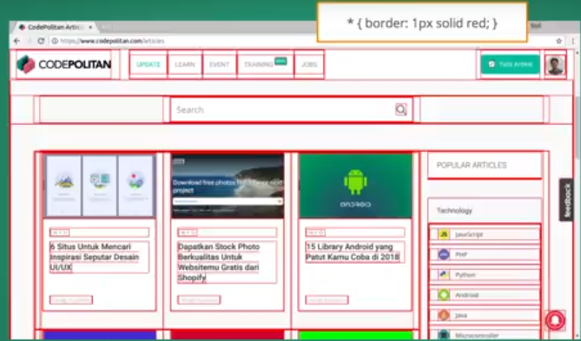
Pada contoh di atas, layout diberikan border 1px.

Komponen Box Model
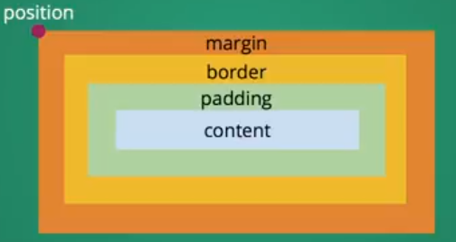
Margin
Jarak spasi antara satu elemen dengan elemen lain atau elemen parentnya.
Margin bersifat transparan.
Border
Batas garis yang mengelilingi padding dan content.
Padding
Jarak spasi antara border dan content.
Padding bersifat transparan.
Content
Isi dari elemen, bisa berupa text atau elemen lain. Text, gambar atau elemn lainnya ditampilkan di bagian ini.

Property margin, padding dan border
Margin
margin-top, margin-right, margin-bottom, margin-left, margin.
Padding
padding-top, padding-right, padding-bottom,padding-left, padding.
Border
border-top, border-right, border-bottom, border-left, border.

Margin
Nilai property
px, %, auto.
Note : margin boleh memiliki nilai negatif.
<style>
p
{
background: orange;
width : 160px;
height : 160px;
margin: 20px auto;
}
</style>
<p>Welcome to my homepage. Here you can read about codepolitan.</p>
Nilai auto akan menempatkan suatu elemen berada di tengah parent.
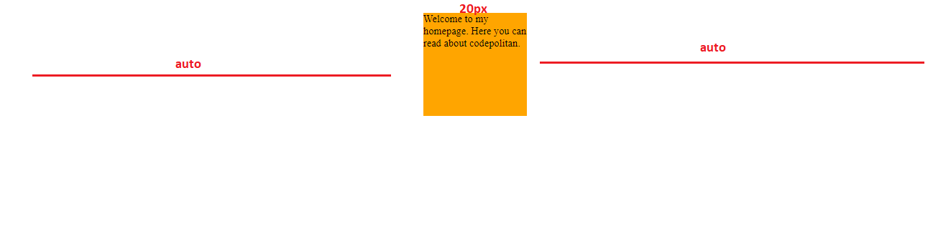
<style>
p
{
background: orange;
width : 160px;
height : 160px;
margin: 20px 50px 30px 25px;
}
</style>
<p>Welcome to my homepage. Here you can read about codepolitan.</p>
margin: 20px 50px 30px 25px;
- top margin diset 20px
- right margin diset 50px
- bottom margin diset 30px
- left margin diset 25px
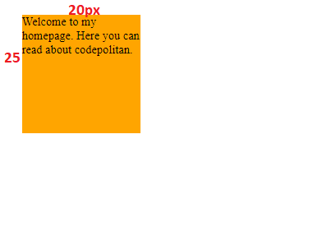

Padding
Nilai property
px, %.
Note : padding tidak boleh bernilai negatif.
<style>
p
{
background: orange;
width : 160px;
height : 160px;
padding: 20px 50px 30px 25px;
}
</style>
<p>Welcome to my homepage. Here you can read about codepolitan.</p>
? padding: 20px 50px 30px 100px;
- top padding diset 20px
- right padding diset 50px
- bottom padding diset 30px
- left padding diset 100px
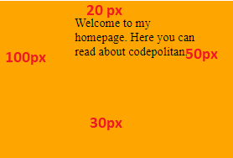

Border
border : width style color;
width : ukuran ketebalan border
style : bentuk garis
color : warna dari border
border : 2px solid red;
Border Style
Dotted : garis dengan kombinasi bulat-bulat
Dashed : garis dengan kombinasi garis putus-putus
Solid : garis lurus
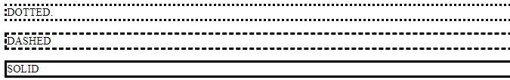

Box Sizing

content-box
<style>
p
{
background: orange;
width : 160px;
height : 160px;
padding: 40px;
}
</style>
<p>Welcome to my homepage. Here you can read about codepolitan.</p>
Apabila menggunakan content-box , maka lebar box akan dijumlahkan dengan padding.
Misal lebar konten 160px dengan padding left 40px dan padding right 40px, maka total lebar box tersebut menjadi 240px.
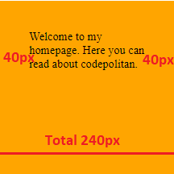

Border-box
<style>
p
{
background: orange;
width : 160px;
height : 160px;
padding: 40px;
box-sizing:border-box;
}
</style>
<p>Welcome to my homepage. Here you can read about codepolitan.</p>
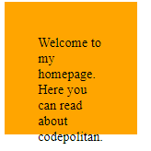
Pada border-box ukuran sudah ditentukan 160px, tidak akan dijumlahkan dengan padding yang Kita tentukan.

Overflow

Visible
<style>
p
{
background: orange;
width : 160px;
height : 160px;
padding: 40px;
box-sizing:border-box;
}
</style>
<p>Welcome to my homepage. Here you can read about codepolitan.</p>

Auto
<style>
p
{
background: orange;
width : 160px;
height : 160px;
padding: 40px;
box-sizing:border-box;
overflow:auto;
}
</style>
<p>Welcome to my homepage. Here you can read about codepolitan. Welcome to my homepage. Here you can read about codepolitan.</p>
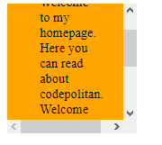
Pada overflow auto akan ditambahkan scroll apabila konten yang ada melebihi box yang disediakan, namun bila konten yang ada tidak melebihi box, maka tidak ditambahkan scroll.

Scroll
<style>
p
{
background: orange;
width : 160px;
height : 160px;
padding: 40px;
box-sizing:border-box;
overflow:scroll;
}
</style>
<p>Welcome to my homepage. Here you can read about codepolitan. Welcome to my homepage. Here you can read about codepolitan.</p>
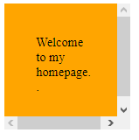
Pada overflow scroll, setiap box akan ditambahkan scroll tidak memandang apakah konten yang ada sedikit ataupun banyak.

Hidden
<style>
p
{
background: orange;
width : 160px;
height : 160px;
padding: 40px;
box-sizing:border-box;
overflow:hidden;
}
</style>
<p>Welcome to my homepage. Here you can read about codepolitan. Welcome to my homepage. Here you can read about codepolitan.</p>
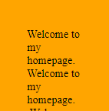
Pada overflow hidden, apabila konten yang ada banyak dan melebihi box, maka konten sisanya tidak akan ditampilkan.

